Calla – Sdružení pro záchranu prostředí


Vás srdečně zve na přednášku a besedu

Co se děje v pískovnách?
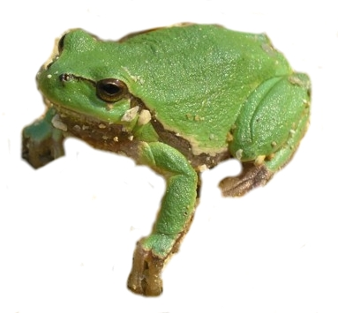

s biologem

JIŘÍM ŘEHOUNKEM

Pískovny na Borovansku, kde to žije.
Bagrem za ochranu přírody!
Projekty na podporu břehulí a obojživelníků.
Laboratoře ekologické obnovy těžebních prostorů.

Kdy: středa 24. března 2010, 18 hodin
Kde: Borovany, Podzámčí

Projekt byl finančně podpořen v grantovém řízení MŽP ČR. Materiál nemusí vyjadřovat stanoviska MŽP ČR. Aktivity Cally na ochranu břehulí a obojživelníků podporuje EOG Association for conservation.

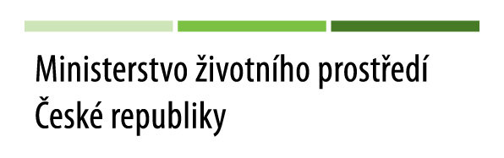 | 

